Documento de Requisitos do Sistema Minotauro Esportes Versão 1.0

Projeto aplicado da disciplina Programação Web

**OBS: O conteúdo contido neste modelo é apenas a nível de exemplo. Cada artefato deverá ser feito de acordo com os conhecimentos adquiridos pelo grupo em outras disciplinas somados ao visto ao longo do semestre. (favor retirar essas observações e exemplos antes da entrega e os demais textos e imagens “decorativas”)**

**Cronograma do Projeto**

|  |  |
| --- | --- |
| **Data** | **Descrição** |
| 12/11/2024 | Definição da equipe e tema do projeto |
| 19/11/2024 | Tela inicial, tela de login, tela de compras |
| 26/11/2024 | Implementação do back-end |
| 03/12/2024 | Apresentação e entrega do projeto |
|  |  |
|  |  |

**Equipe de desenvolvimento**

|  |  |
| --- | --- |
| **Nome** | **Função** |
| Eduardo Honório | Tela inicial e back-end |
| João Estevam | Tela de compras e back-end |
| Arthur Lacerda | Interface, esqueleto e back-end |
| Isaque Lael | Tela de Login e Back-end |
| Alan Kristofer | Back-end |

|  |
| --- |
| **Link do Repositório Github** |
| github.com/eduhv01/MinotauroEsportes |

# Introdução

O **Minotauro Esportes** é um site especializado em suplementos de alta qualidade para quem busca melhorar seu desempenho físico e alcançar seus objetivos fitness. Oferecendo produtos renomados e com entrega rápida, é a escolha ideal para atletas e entusiastas do esporte..

# Descrição geral do sistema

O **Minotauro Esportes** é um site de e-commerce focado na venda de suplementos e produtos para o público fitness. A plataforma contará com uma tela inicial atrativa, onde os usuários poderão visualizar promoções e categorias de produtos. Na tela de compras, os clientes poderão selecionar itens, visualizar o carrinho e finalizar a compra de maneira prática. A tela de login permitirá o acesso rápido aos usuários já cadastrados, além da opção de criar novas contas. O back-end será estruturado com um banco de dados para gerenciar produtos e usuários de forma segura e eficiente, garantindo uma experiência de compra ágil e confiável.

# Requisitos funcionais

[UC001] Autenticar-se no Sistema

**Descrição:** Permite ao admin logar no sistema.

**Atores**: Administrador.

**Entradas e pré-condições**: Estar devidamente cadastrado no sistema.

**Saídas e pós-condição**: não possui.

* **Mensagens**

|  |  |
| --- | --- |
| **M1** | Login ou senha inválida. |
| **M2** | Valores inválidos para Login ou senha |

* **Especificação dos Atributos:**

**EA1 – Fazer autenticação de usuário**

|  |  |  |  |  |
| --- | --- | --- | --- | --- |
| **Dados** | | | | |
| **Atributo** | **Tipo** | **Tam.** | **Máscara** | **Obrig.** |
| **Login** | Texto | 16 |  | X |
| **Senha** | Password | 15 |  | X |

[UC002] Listar mensagens de contato

**Descrição:** Permite ao administrador listar todas as mensagens enviadas por usuários do site.

**Atores**: Administrador.

**Entradas e pré-condições**: O administrador estar autenticado no sistema.

**Saídas e pós-condição**: não possui.

* **Especificação dos Atributos:**

**EA1 – Listar mensagens de contato**

|  |  |  |  |  |
| --- | --- | --- | --- | --- |
| **Dados** | | | | |
| **Atributo** | **Tipo** | **Tam.** | **Máscara** | **Obrig.** |
| **Nome** | Texto | 40 |  | X |
| **Email** | Texto | 20 |  | X |
| **Mensagem** | Texto | 100 |  | X |

[UC003] Cadastrar produtos

**Descrição:** Possibilita ao administrador fazer cadastro de produtos .

**Atores**: Administrador.

**Entradas e pré-condições**: O administrador estar autenticado no sistema

**Saídas e pós-condição**: não possui

* **Especificação dos Atributos:**

**EA1 – Cadastrar produtos.**

|  |  |  |  |  |
| --- | --- | --- | --- | --- |
| **Dados** | | | | |
| **Atributo** | **Tipo** | **Tam.** | **Máscara** | **Obrig.** |
| **Nome** | Texto | 40 |  | X |
| **Imagem** | Texto | 40 |  | X |
| **Preço** | Texto | 10 |  | X |

[UC004] Listar produtos

**Descrição:** Permite ao administrador listar produtos

**Atores**: Administrador

**Entradas e pré-condições**: o administrador deve estar autenticado no sistema.

**Saídas e pós-condição**: não possui

**EA1 – Listar produtos**

* **Especificação dos Atributos:**

|  |  |  |  |  |
| --- | --- | --- | --- | --- |
| **Dados** | | | | |
| **Atributo** | **Tipo** | **Tam.** | **Máscara** | **Obrig.** |
| **Nome** | Texto | 40 |  | X |
| **Imagem** | Texto | 40 |  | X |
| **Preço** | Texto | 40 |  | X |

[UC005] Página inicial

**Descrição:** Permite usuários possam visualizar alguns produtos em destaque e possam entrar em contato

**Atores**: Administrador, usuário.

**Entradas e pré-condições**: não possui

**Saídas e pós-condição**: não possui

* **Especificação dos Atributos:**

O site possui um topo onde há links para acessar os produtos para comprar, para entrar em contato e um link saiba mais para o usuário poder conhecer mais da empresa e dos criadores do site. O site terá também uma lista de produtos em destaque, algumas avaliações de alguns clientes e uma seção fale conosco, para o usuário poder entrar em contato. E terá também um footer contendo termos de serviço e suporte

[UC006] Página de compras

**Descrição:** Permite aos usuários comprarem os produtos oferecidos pelo site

**Atores**: Administrador, usuário.

**Entradas e pré-condições**: não possui

**Saídas e pós-condição**: não possui.

* **Especificação dos Atributos:**

O site possui um topo onde há links para acessar os produtos para comprar, para entrar em contato e um link saiba mais para o usuário poder conhecer mais da empresa e dos criadores do site. O site terá também um catálogo de produtos para os usuários poderem comprar. E terá também um footer contendo termos de serviço e suporte.

[UC007] Página de login

**Descrição:** Permite ao administrador logar em sua conta

**Atores**: Administrador

**Entradas e pré-condições**: não possui

**Saídas e pós-condição**: não possui.

* **Especificação dos Atributos:**

O site possui um topo onde há links para acessar os produtos para comprar, para entrar em contato e um link saiba mais para o usuário poder conhecer mais da empresa e dos criadores do site. O site terá um formulário para login. E terá também um footer contendo termos de serviço e suporte.

[UC008] Página de mensagens

**Descrição:** Permite ao administrador gerenciar as mensagens e os produtos

**Atores**: Administrador

**Entradas e pré-condições**: o administrador deve estar autenticado no sistema

**Saídas e pós-condição**: não possui.

* **Especificação dos Atributos:**

O site possui um topo onde há links para acessar os produtos para comprar, para entrar em contato e um link saiba mais para o usuário poder conhecer mais da empresa e dos criadores do site. O site terá também botões para realizar o CRUD nas mensagens e nos produtos. E terá também um footer contendo termos de serviço e suporte.

# Diagramação e prototipação de Banco de dados

Definição de tabela de Login do Administrador

|  |  |  |  |  |
| --- | --- | --- | --- | --- |
| **Atributo** | **Tipo** | **Tam.** | **Máscara** | **Obrig.** |
| **ID** | Inteiro | 11 | PK | X |
| **Login** | Texto | 16 |  | X |
| **Senha** | Texto | 15 |  | X |

Definição de tabela cadastro de produtos

|  |  |  |  |  |
| --- | --- | --- | --- | --- |
| **Atributo** | **Tipo** | **Tam.** | **Máscara** | **Obrig.** |
| **ID** | Inteiro | 11 | PK | X |
| **Nome** | Texto | 20 |  | X |
| **Preço** | Texto | 16 |  | X |
| **Imagem** | Texto | 40 |  | X |

Definição de tabela de Mensagens

|  |  |  |  |  |
| --- | --- | --- | --- | --- |
| **Atributo** | **Tipo** | **Tam.** | **Máscara** | **Obrig.** |
| **ID** | Inteiro | 11 | PK | X |
| **Nome** | Texto | 40 |  | X |
| **Email** | Texto | 20 |  | X |
| **Mensagem** | Texto | 100 |  | X |

# Diagramação e prototipaçãos de Telas

Esboço de Página Inicial

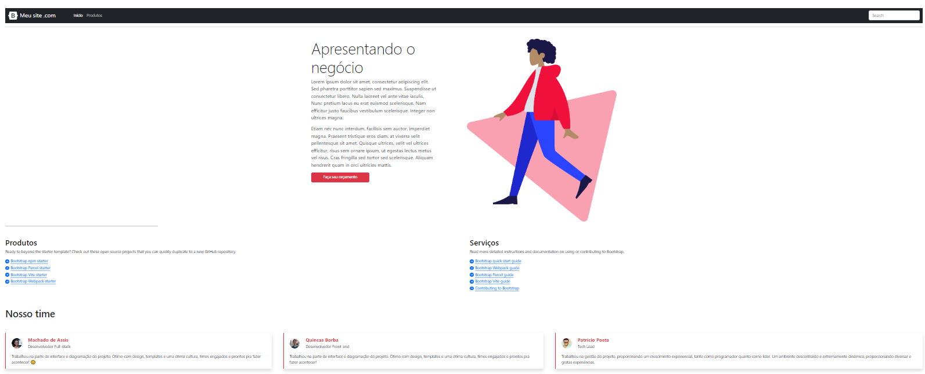

Figura 1 - Imagem ilustrativa

Página Inicial após primeira alteração

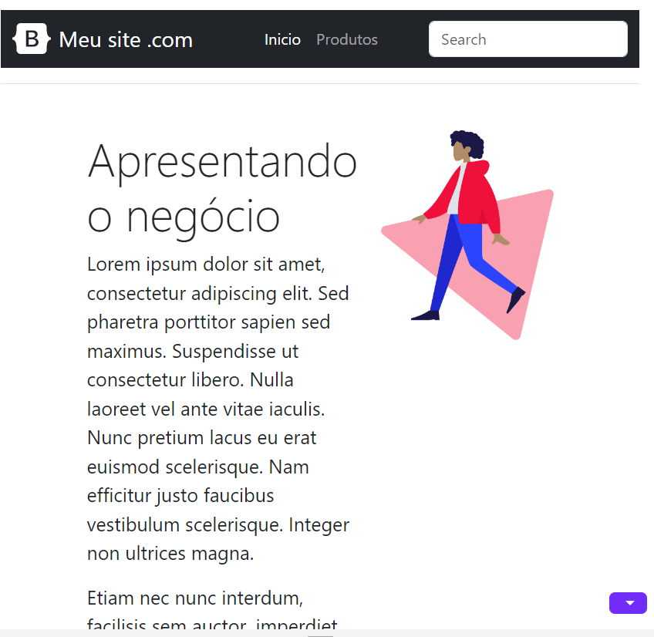

Figura 2 - Imagem ilustrativa

Página 3

Figura 3 - Imagem Ilustrativa

Página 4

...

Página 5